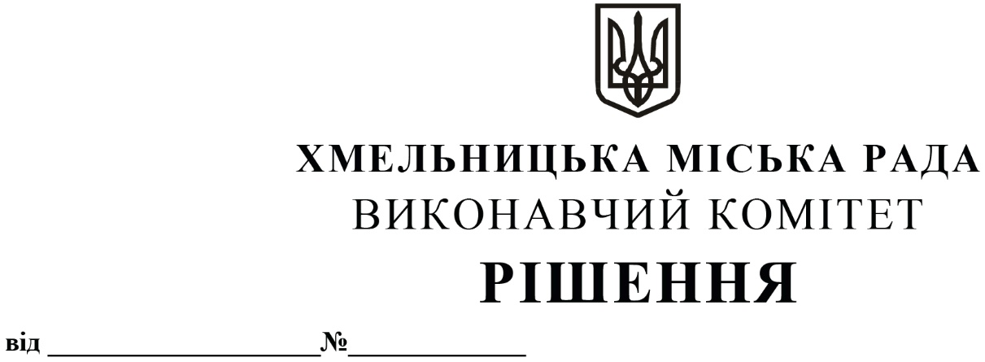

Про внесення на розгляд сесії міської ради пропозиції щодо внесення змін до рішення сорок третьої сесії Хмельницької міської ради від 16.08.2024 № 23 «Про заснування премії міського голови обдарованим учням закладів загальної середньої освіти Хмельницької міської територіальної громади»

Розглянувши клопотання Департаменту освіти та науки Хмельницької міської ради, з метою популяризації наукової діяльності й розвитку наукового світогляду, пошуку і підтримки обдарованої учнівської молоді, її матеріального стимулювання і заохочення за високі успіхи у навчанні, досягнення високих результатів у конкурсах всеукраїнського рівня, підтримки розвитку її інтересів, схильностей та обдаровань, вагомий особистий внесок у формування молодого наукового потенціалу України, забезпечення сприятливих умов для самореалізації особистості у сучасному суспільстві, відповідно до Закону України «Про освіту», Закону України «Про повну загальну середню освіту», постанови Кабінету Міністрів України від 01.06.2011 року № 571 «Про затвердження Положення про Міжнародний мовно-літературний конкурс учнівської та студентської молоді імені Тараса Шевченка», наказу Міністерства освіти і науки України від 30.12.2024 року № 1820 «Про затвердження Положення про учнівський олімпіадний та турнірний рух»,наказу Міністерства освіти і науки України від 13.03.2008 року № 168 «Про затвердження Положення про Міжнародний конкурс з української мови імені Петра Яцика» із змінами, керуючись Законом України «Про місцеве самоврядування в Україні», виконавчий комітет міської ради

ВИРІШИВ:

1. Внести на розгляд сесії міської ради пропозицію щодо внесення змін до рішення сорок третьої сесії Хмельницької міської ради від 16.08.2024 року № 23 «Про заснування премії міського голови обдарованим учням закладів загальної середньої освіти Хмельницької міської територіальної громади», а саме: в пункті 4.2. додатку до рішення цифри «7 000» замінити на цифри «10 000», цифри «5 000» замінити на цифри «7 000» та цифри «3 000» замінити на цифри «5 000».

2. Контроль за виконанням рішення покласти на заступника міського голови М. Кривака, Департамент освіти та науки Хмельницької міської ради.

Міський голова Олександр СИМЧИШИН